6 причин по которым дети не хотят учиться.

Многим родителям эта проблема хорошо знакома: нет у ребенка желания учиться, но нет вроде никаких видимых причин для этого. Но причины бывают всегда, даже если вы о них не догадываетесь.
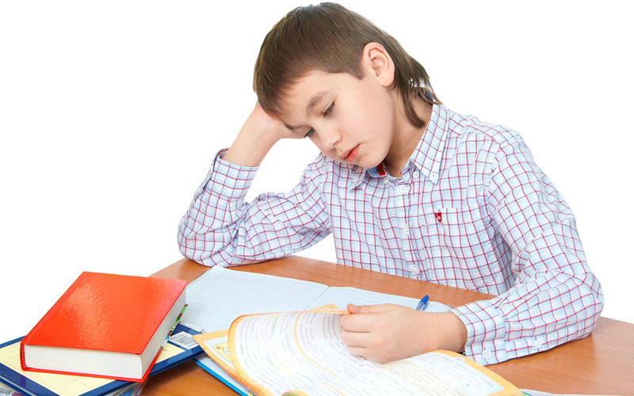

Психологи отмечают следующие возможные причины нежелания ребенка заниматься учебой.
1. Родители определяют ребенка в школу для детей с высоким уровнем развития, какое-нибудь специализированное, элитное учебное заведение, не обращая внимания на реальные возможности и уровень развития малыша на момент поступления в школу. Слишком сложные задания отбивают охоту заниматься учебой вообще.
Чтобы этого избежать, нужно перед тем, как ребенок пойдет в школу, проконсультироваться со специалистом-психологом. Он сможет определить уровень подготовки вашего ребенка к школе и сказать, есть ли смысл напрягать ребенка, заставляя его делать то, что ему не под силу. Если психолог считает, что школы с углубленным изучением каких-то предметов ребенку не подходят, лучше перевести его в обычную.
2. Желание учиться у школьников пропадает, когда в усвоении предметов у ребенка появились пробелы. Они могут возникнуть в связи с длительной болезнью или пропуском занятий по какой-то другой причине. Возникает также нежелание учиться у детей в период, когда они из младших классов переходят в среднее звено. Для многих ребятишек это большой стресс. Раньше их учила одна учительница, к которой ребенок привык, ему с ней было комфортно, а сейчас учителей много, все они разные, с разными требованиями, да и предметы появились новые.
Выход здесь может быть такой: родители должны очень внимательно наблюдать за учебным процессом в начале учебного года. Если возникает проблема с учебой, воспользоваться услугами репетитора или заниматься с ребенком дополнительно самим.
3. Часто ребенок отрицательно относится к учебе из-за неумения подчиняться правилам и требованиям в школе. Это бывает в семьях, где один ребенок, и вокруг него всегда много любящих его людей, которые привыкли исполнять любое его желание. В школе ситуация другая. Там ваш ребенок – один из многих. Никто не будет постоянно концентрировать внимание на нем одном. Требования, предъявляемые в школе, одни для всех и выполнять их должен каждый ученик.
Родителям в таких случаях нужно трезво посмотреть на ситуацию, понять, что для того, чтобы ваш обожаемый ребенок адаптировался в коллективе, нужно самим менять стиль воспитания в семье.
4. Причиной нежелания учиться могут служить конфликты с одноклассниками и/или учителями. В каждом конкретном случае нужно детально разбираться в причине, особенно в младшем школьном возрасте, не откладывая на потом в надежде, что все утрясется само собой. Ребенку самому с этим не справиться. Если причину конфликтов устранить не удается, и она очень серьезна, придется менять школу или перевести ребенка в другой класс. Это, разумеется, крайний случай, новый коллектив и новые учителя – это дополнительный стресс для ребенка, потребуется какое-то время для адаптации.

5. Завышенные ожидания родителей. Родители успешно в свое время закончили школу, ВУЗы и считают, что ребенок должен повторить их путь. Но ребенок – это не вы. У него может быть другой уровень развития, и он в этом не виноват. Если родители упорно не хотят это признавать, у ребенка может произойти серьезный срыв, который отразится на здоровье. Не нужно «лепить» из ваших детей ваше подобие. Важнее понять, что у него хорошо получается, в чем он может отличиться – в музыке, в танцах, в спорте, в шахматах, в кулинарии, и развивать более активно его в этом направлении. Совсем не обязательно быть отличником, чтобы стать состоявшейся и заметной фигурой.

6. Снижению заинтересованности к учебе способствует излишняя критичность родителей к своим детям. Если ребенку постоянно твердить, что он хуже всех, что ничего у него не получается, он неуч и т. д., согласитесь, даже у взрослого человека это может вызвать желание бросить все и ничего не делать.
Независимо от причины, родителям не следует упрекать, угрожать, наказывать или сравнивать своего ребенка с другими детьми. Нужно пытаться разобраться в возникшей проблеме, научиться слушать и слышать своего ребенка, быть с ним абсолютно искренним, стараться всячески укреплять его веру в свои силы.

